

**O MICROCOSMO DOS SUBALTERNOS: elementos para pensar a subalternidade brasileira**

Projeto de pesquisa para realização de pós-doutorado no exterior, sob supervisão do Prof. Dr. Fabio Frosini, no Departamento de Estudos Humanísticos da Universidade de Urbino Carlo Bo.

Niterói, agosto 2023

**Dados da proponente:**

Emilie Faedo Della Giustina

Doutora em Ciências Sociais Aplicadas

Professora Adjunta da Escola de Serviço Social da Universidade Federal Fluminense

Link para o Lattes: <http://lattes.cnpq.br/8900673299422814>

**Instituições participantes:**

Universidade Federal Fluminense - UFF

Universidade de Urbino Carlo Bo

**Área do conhecimento:**

Ciências Humanas; Ciência Política; Teoria Política.

**Orçamento**:

Bolsas na modalidade PDE - Pós-Doutorado no Exterior (12 parcelas).

**Dados gerais do projeto:**

**Título:** O microcosmo dos subalternos: elementos para pensar a subalternidade brasileira.

**Resumo:** As elaborações contemporâneas do pensamento de Antonio Gramsci, considerado teórico clássico do marxismo, fornecem indubitável contributo à compreensão crítica de questões sociopolíticas hodiernas relacionadas, por exemplo, à produção e reprodução da dominação hegemônica de classes, bem como da subalternidade em suas diversas e complexas dimensões. No que tange à presente proposta de pesquisa, o que se propõe é avançar na compreensão filológica do par categorial subalternidade/hegemonia. Mais especificamente, estudar o desenvolvimento dos “critérios metodológicos” gramscianos acerca da subalternidade, tematizando-a em uma abordagem interseccional da dominação de classes, raça e gênero no Brasil. Parte-se da hipótese de que a subalternidade é produzida pela dominação hegemônica e, por isso, a história dos subalternos é episódica, por vezes desagregada, mas, apesar disso, há movimentações e “rupturas moleculares” que não podem ser desconsideradas, pelo contrário, devem ser estudadas, divulgadas e ampliadas. Apresenta-se, desse modo, um conjunto de questões preliminares que norteiam o problema de pesquisa: a noção de subalternidade, desenvolvida por Gramsci, configura-se como um novo conceito de classe? Quem são os subalternos na obra gramsciana? E no Brasil? Quem são e como estudar os subalternos em tematização com a realidade brasileira? E para quê? Metodologicamente, o que se propõe é uma reconstrução filológica do termo e, em um exercício de tradutibilidade, avançar na investigação das particularidades da subalternidade brasileira, em seus contornos de país de capitalismo dependente e na singularidade de seus grupos sociais subalternos, inseridos na luta hegemônica. De modo a organizar a representação da problemática apontada, será produzido um grafo de conhecimento (*knowledge graph*), como um recurso educacional aberto, das publicações sobre o pensamento gramsciano no Brasil, com destaque para as categorias subalternidade e hegemonia.

**Palavras-chave:** Antonio Gramsci, subalternidade, hegemonia, *knowledge graph*.

**Objetivo geral:**

Tematizar a noção gramsciana de subalternidade em uma abordagem interseccional da dominação de classe, raça e gênero no Brasil, especialmente no que concerne às possibilidades metodológicas de estudo dos subalternos.

**Title**: The microcosm of the subalterns: elements for thinking about brazilian subalternity.

**Abstract:** The contemporary elaborations of Antonio Gramsci's thought, considered a classic Marxist theorist, provide an undoubted contribution to the critical understanding of today's sociopolitical issues related, for example, to the production and reproduction of hegemonic class domination, as well as subalternity in its diverse and complex dimensions. Regarding the present research proposal, what is intented is to advance in the philological understanding of the categorical pair subalternity/hegemony. More specifically, to study the development of the *methodological criteria* about subalternity, thematizing it in an intersectional approach of class domination, race and gender in Brazil. Taking the hypothesis that subalternity is produced by hegemonic domination and, therefore, the history of subalterns is episodic, sometimes disaggregated, but, despite of this, there are movements and “molecular ruptures'' that cannot be disregarded, on the contrary, must be studied, disseminated and expanded. Thus, a set of preliminary questions is presented to guide the research problem: does the notion of subalternity, developed by Gramsci, can be considered as a new concept of class? Who are the subalterns in Gramsci's work? And in Brazil? Who are they and how to study the subalterns in thematization with the Brazilian reality? And for what? Methodologically, what is proposed is a philological reconstruction of the term, and, in an exercise of translatability, to advance in the investigation of the particularities of Brazilian subalternity, in its contours as a country of dependent capitalism and in the uniqueness of its subordinate social groups, inserted in the hegemonic struggle. And, to organize the representation of the problematic, a knowledge graph will be produced, as an open educational resource, of the publications on Gramscian thought in Brazil, with emphasis on the subalternity and hegemony categories.

**Key-words:** Antonio Gramsci, subalternity, hegemony, knowledge graph.

**Main goal:**

Thematizing the Gramscian notion of subalternity in an intersectional approach of class domination, race and gender in Brazil, especially about the methodological possibilities of studying the subalterns.

**Specific objectives:**

- Philologically study the theme of subalternity in the author's prison work.

- Politically thematize the need to study subalternity, in relation to the notion of hegemony.

- Know and develop methodological perspectives for the study of subordinates/subalternity.

- Investigate the particularities of Brazilian subalternity, the relationship of Brazil as a nation in globalized (dependent) capitalism and the formation of historically reproduced subaltern social groups.

- Develop and publish a knowledge graph of publications related to Gramscian thought in Brazil, with specific emphasis on references that address the themes of subalternity and hegemony.

**Marco teórico:**

No que tange ao termo em si, o conceito de subalternidade tem no pensamento gramsciano um significativo desenvolvimento e, juntamente à noção de hegemonia, possibilita pensar criticamente relações sociais e, mais além, os caminhos para emancipação dos subalternos.

Os termos subalterna/subalterno/subalternas/subalternos os quais podem, de forma abreviada, ser agrupados sob a rubrica de *subalternidade*, são utilizados por Gramsci de variados modos. De acordo com Semeraro (2017), há, ao longo da obra carcerária, uma recorrência frequente do termo *subalterno* (26 vezes), *subalternos* (54 vezes), *grupos subalternos* (20 vezes), *classes subalternas* (53 vezes). De modo que, o conceito de subalternidade, juntamente à noção de hegemonia, possibilita pensar criticamente relações sociais e, mais além, os caminhos para emancipação dos subalternos.

A noção de classes ou grupos sociais subalternos é utilizada, então, para caracterizar grupos sociais sujeitos a formas de comando e direção política e social imposto por outras classes, dominantes ou dirigentes. O autor esboça reflexões originais acerca do termo e descortina um grande campo de pesquisas sobre os grupos subalternos – setores sociais silenciados e pouco considerados pelas teorias políticas e pelo próprio marxismo da época.

Sendo assim, subalternos são aqueles que, como diz o título do Caderno 25, vivem “às margens da história”, a parte da sociedade que sofre o domínio (econômico-político-militar-cultural) dos hegemônicos-dominantes (BARATTA, 2011). Mais especificamente, os desprovidos de discurso próprio, de programa autônomo de classe (para si).

A subalternidade é entendida, também, como condição e processo de desenvolvimento subjetivo, “de subjetivação política centrada na experiência da subordinação”, o que inclui “combinações de aceitação relativa e de resistência, espontaneidade e consciência” (MODONESI, 2017, p. 105). Do que decorre a fundamental importância de se conhecer e elaborar uma *história integral* das manifestações pulsantes e latentes dos subalternos.

De modo que se delimita como objeto de pesquisa a concepção de “subalternidade” na obra carcerária gramsciana, com especial atenção às indicações metodológicas propostas pelo autor, em um exercício de leitura conjunta (em “contraponto”) entre as *Cartas* e os *Cadernos* do Cárcere.

Em um entendimento de que, se os *Cadernos* compõem os escritos mais intencionalmente organizados do autor, as *Cartas* contém elementos de ensaios, de conto, de diário, de polêmica jornalística, de autobiografia etc. Sendo assim, ler essas duas fontes em conjunto e de maneira diacrônica, pode possibilitar perceber os caminhos do pensamento gramsciano e elaborar perspectivas metodológicas de tradutibilidade acerca do estudo dos subalternos.

Compartilha-se, também, a compreensão do marxismo enquanto “posição filosófica e movimento político” (FROSINI, 2013), que não despreza a substância da humanidade: *a história,* em seus movimentos de afirmação e negação; imagens e sombras.

A reciprocidade entre a unidade teórica e a diversidade político-histórica, conforme Frosini (2013, p. 04), “[...] é o ponto de observação da peculiaridade do marxismo de Gramsci; é nessa intersecção que a vitalidade e a potência organizativa do marxismo é atestada” [livre tradução]. A partir disso, é que refletimos acerca do significado da filosofia da práxis na apreensão das particularidades da formação social brasileira. Tendo o escravismo como um componente orgânico das relações sociais aqui constituídas, as conformações de uma burguesia amorfa, que se alimenta historicamente do autoritarismo e da barbárie, e uma classe trabalhadora super explorada, cada vez mais espoliada de direitos e precarizada em suas condições de vida e trabalho, a afirmação da filosofia da práxis é uma necessidade histórica viva e potente, indispensável ao percurso da reconstrução da história integral dos subalternos.

A oposição ao fatalismo, a recusa às leituras esquemáticas dos processos históricos e da luta de classes é um imperativo que atribui vitalidade e a instauração de uma possível tradutibilidade. Estas exigências se tornam muito mais proeminentes quando circunscritas a uma sociedade de capitalismo dependente, atravessada por conformações societárias reprodutoras de desigualdades intensas e rebeldias viscerais, como a sociedade brasileira.

Em suas elaborações acerca da filosofia da práxis, Gramsci nos ensina a necessidade de ultrapassar o nível dos meios de produção e considerar as relações de forças na sua complexidade política e ideológica. Nesse ínterim, ao se pensar o Brasil e as particularidades de sua formação social, evidenciam-se alguns aspectos fundamentais desse processo, os quais produzem e reproduzem um país advindo da colonização portuguesa, de capitalismo dependente e periférico, tendo seu povo a marca indelével da escravidão e da dominação patriarcal.

Florestan Fernandes (1995) nos ensina que as contradições do capitalismo dependente se dão a partir de uma modalidade de revolução burguesa que não busca autonomia do crescimento econômico capitalista, mas crescimento econômico rápido que perpetue as condições permanentes da dependência. O que se desenvolve em um subtipo de dominação burguesa, o qual dissocia revolução econômica de revolução política, representando um deslocamento totalitário do poder de classe, que elimina os grupos sociais subalternos do espaço político.

Esse tipo particular de revolução burguesa, transmutada em capitalismo dependente, produz e reproduz a dominação hegemônica, com maior centralização de poder, maior eficácia e modernização no uso do poder do Estado, mantendo padrões pré-capitalistas de desigualdades econômica, social e política.

De modo que se opera uma articulação entre interesses da burguesia e interesses de outras classes dominantes, o que resulta na naturalização desta como “classe revolucionária”, mas que concilia o desenvolvimento capitalista com a preservação de formas autocráticas e reacionárias de dominação política, que operam um violento silenciamento e repressão dos conflitos de classe (FERNANDES, 1995).

Trata-se de uma burguesia forte para conduzir a revolução burguesa sob o capitalismo dependente, mas que não é capaz de criar uma alternativa de desenvolvimento capitalista relativamente autônomo e autossustentado. De modo que as estruturas socioeconômicas, culturais e políticas dos países capitalistas hegemônicos absorvem as estruturas dos países de capitalismo dependente, submetendo-os a seus próprios ritmos e subordinando-os aos interesses que lhe são próprios.

Assim, pequenas minorias de privilégios, organizadas como classes dominantes, detêm um poder colonial que lhes permite incorporar a si próprias e suas nações nas estruturas de poder do capitalismo internacional. Inoculando no “capitalismo moderno” o que havia de pior na ordem colonial, em um neocolonialismo que retira a eficácia econômica, sociocultural e política do próprio capitalismo. A descolonização se dá dentro dos limites da necessidade econômica, de modernização da produção e circulação de mercadorias, mas, contida ao nível social, cultural e político (FERNANDES, 1995).

O caráter heterônomo do desenvolvimento capitalista brasileiro, de um sistema econômico advindo da lógica colonial e reproduzido em nem tão novos moldes nas relações de produção no decorrer de dois séculos de Independência e instituição de um Estado nacional, dito soberano, mas na realidade, dependente, produz e reproduz a subalternidade de largos grupos sociais. A partir disso, retomamos o ensinamento gramsciano acerca da importância de se estudar o folclore, a arte e o senso comum dos subalternos; de se elaborar o que o autor chama de uma “história integral”.

Conforme discorre no Caderno 27, em suas “observações sobre o folclore”, o que acontece e se produz no mundo “molecular” dos subalternos, as lutas locais e nacionais, o senso comum, a cultura, a linguagem, a religião dos “simples”, as superstições, o “espírito popular criativo”, os levantes populares das regiões marginalizadas – são todos elementos aos quais dedica grande atenção. O faz ciente da fragmentação e ambivalências desse universo, mas, considerando suas iniciativas de “valor inestimável”, inclusive defendendo que o folclore dos grupos sociais subalternos “não deve ser entendido como bizarria, mas como algo muito sério e que deve ser levado a sério” (GRAMSCI, 2017a, p. 110).

Ainda que confusa e embrionária, há, nas expressões populares, uma concepção de mundo a ser estudada, depurada e educada. O que Gramsci cogita, então, é que o intelectual de “novo tipo” não pode desqualificar ou ignorar revoltas caóticas e manifestações impetuosas, mas deve aprender a enxergar os sinais do novo na “impureza” de suas ações (SEMERARO, 2017, p. 119).

Do que se destaca a importância fundamental de saber que as classes subalternas se rebelam e que constituem núcleos de autonomia com relação às classes dominantes os quais, ainda que não rompam imediatamente com a subordinação, mesmo que em “estado de defesa alarmada”, devem ser estudados e significativamente valorizados no âmbito de uma “história integral”.

Conforme argumenta Del Roio (2018 p. 182), a importância do estudo do folclore, da religiosidade, do senso comum, das formas de organização das classes subalternas se dá no fato de que “[...] a emancipação do subalterno supõe que a unificação passe também pela emancipação cultural”, pela construção de um novo bloco histórico e de uma nova hegemonia, tendo como elemento constitutivo desse processo uma reforma intelectual e moral.

Para Semeraro (2017, p. 110), ao aprofundar a visão de Marx e Lênin, Gramsci subverte a concepção tradicional de política e de filosofia, “[...] colocando-as em íntima e inseparável relação com as lutas dos subalternos e a fermentação nas periferias” e determinando, assim, a função mediadora dos intelectuais ao estabelecer uma profunda simbiose entre a elaboração teórica e a prática dos “simples”, entre o “saber” do elemento intelectual e o “sentir” do elemento popular (GRAMSCI, 2017, p. 172).

A partir desses elementos, é possível voltar ao solo brasileiro e cotejar elementos particulares da elaboração da hegemonia e da subalternidade nacionais. No conto “Pai contra Mãe” Machado de Assis nos apresenta Candinho e sua dificuldade em sustentar a família, especialmente depois da chegada do primeiro filho. Ambientado em um Rio de Janeiro escravagista, conta-nos o autor acerca dos cruéis ofícios e aparelhos relacionados à escravidão e o quanto “[...] a ordem social e humana nem sempre se alcança sem o grotesco, e alguma vez o cruel” (ASSIS, 1906, p. 01).

“Há meio século, os escravos fugiam com frequência. Eram muitos, e nem todos gostavam da escravidão. Sucedia ocasionalmente apanharem pancada, e nem todos gostavam de apanhar pancada” (ASSIS, 1906, p. 02). A sagacidade do tom sarcástico machadiano evidencia o sadismo da escravidão e o fato de que, obviamente, havia inúmeras e incontadas formas de resistência - a *fuga é* uma delas.

No exercício da tradutibilidade, os “critérios metodológicos” gramscianos nos orientam a ver, nas páginas de Machado de Assis, a contradição e complexidade da dominação de classes que se manifesta, também, no corpo de carne e osso dos subalternos – em dor, alegria, medo, crueldade, solidariedade... Mais ainda, nos permite contestar a “história oficial” ao compreender que a senzala não é o lugar de definição histórica dos negros e, sim, o quilombo. Essa recomposição analítica não é um dado qualquer; apresenta-se, portanto, com um esforço de reconstrução de uma história da subalternidade que tem na luta uma das suas modulações; ainda que estas se diluam nas composições erráticas e fragmentadas dos seus movimentos históricos. No sangue dos subalternos existem gritos de resistência.

O conto de Machado de Assis, publicado em 1906, termina com a sentença de que “nem todas as crianças vingam”, realidade que se perpetua. No Brasil contemporâneo, semelhantemente, nem todas as crianças vingam, especialmente os filhos de mães pretas, herdeiras e como que precariamente fugidas da escravidão. Analisar o tempo presente é sempre uma necessidade e um desafio. Tomando a história em uma processualidade contraditória, controversa e essencialmente humana, em que os movimentos de natureza orgânica e conjuntural (como assinala Gramsci no parágrafo 17 do Caderno 13) se deslindam de maneira socialmente determinada.

**Relevância do projeto para o desenvolvimento científico:**

Estudar a história dos subalternos e pensar criticamente as relações de dominação hegemônica pelas lentes da particularidade da formação social brasileira é um contributo à compreensão e disputa pela História.

Além disso, ao propor a elaboração de um *knowledge graph* das publicações acerca do pensamento gramsciano no Brasil, utilizando um recurso educacional aberto, o presente projeto pode contribuir para novas pesquisas nas diversas áreas do conhecimento que utilizem o autor pesquisado como referência, bem como para a reprodução dessa forma de representação do conhecimento em outras áreas de pesquisa.

**Metas e indicadores da proposta:**

Metas conforme os objetivos da pesquisa:

Meta 1: pesquisa filológica. Conclusão: seis meses após o início (previsão julho/2024).

Meta 2: tematização filológica. Conclusão: nove meses após o início (previsão setembro/2024).

Meta 3: elaboração do grafo de conhecimento. Conclusão: dez meses após o início (previsão outubro/2024).

**Plano de Divulgação Científica:**

Publicação de artigos em revistas acadêmicas nacionais e internacionais, como por exemplo a Revista Práxis e Hegemonia Popular, publicada pela International Gramsci Society - Brasil e o *International Gramsci Journal*, publicado pela International Gramsci Society - Itália.

Publicação do grafo de conhecimento elaborado ao longo da pesquisa, como recurso educacional aberto, permitindo a utilização dos dados por outros pesquisadores.

**Informações sobre os membros da equipe:** Apenas a pesquisadora responsável.

**Objetivos específicos:**

1 - Pesquisa Filológica

1.1 - Estudar filologicamente a temática da subalternidade na obra carcerária do autor.

2 - Tematização filológica

2.1 - Tematizar politicamente a necessidade de estudo da subalternidade, em relação com a noção de hegemonia.

2.2 - Conhecer e elaborar perspectivas metodológicas de estudo dos subalternos/da subalternidade.

2.3 - Investigar as particularidades da subalternidade brasileira, da relação do Brasil nação no capitalismo mundializado (dependente) e da formação dos grupos sociais subalternos historicamente reproduzidos.

3 - Representação em grafo de conhecimento

3.1 - Elaborar e publicar um grafo de conhecimento (*knowledge graph*) da bibliografia relacionada ao pensamento gramsciano no Brasil, com ênfase específica nas referências que abordem as temáticas da subalternidade e hegemonia.

**Metodologia:**

Giorgio Baratta, em seu inspirador “Antonio Gramsci em contraponto”, propõe que os *Cadernos* e as *Cartas* do Cárcere sejam lidos em *contraponto:* “como duas vozes de um mesmo escrito de Gramsci”, os quais propõe intitular em conjunto como a“Obra do cárcere” (BARATTA, 2011, p. 25).

Contraponto tomado como metáfora de um equilíbrio dinâmico entre autonomia e interdependência de vozes individuais. Em que o valor das “suspensões” (expectativas e interrogações) aparece muitas vezes superior ao das “soluções” (ou conclusões). Ou, ainda, como “simultânea conduta e conexão de vozes relativamente independentes, como princípio construtivo” (BARATTA, 2011, p. 05).

“Vozes” que se entranham nas análises de Gramsci e no entendimento do marxismo como método capaz de decifrar múltiplos sons que compõem os ecos da história, como percurso e fundamento para compreender as relações sociais, seus antagonismos e, mediante a estes, a necessidade histórica (e não evolutiva) da revolução.

Nessa perspectiva, é possível tomar os Cadernos do Cárcere como inspirados nesse princípio dialógico do contraponto, como possibilidade de reconsideração da dialética à luz da tradutibilidade das linguagens e das culturas.

A partir disso, o que se propõe, metodologicamente, é um exercício de leitura diacrônica e de conexão das duas fontes textuais que compõem a referida “obra do cárcere” gramsciana (os Cadernos e as Cartas), de modo a compor elaborações acerca do *microcosmo dos subalternos*.

O termo “subalternos” aparece já no Caderno 1, contudo, utilizado no âmbito de textos de argumento militar, como metáfora. Sua ocorrência nesse Caderno é de oficiais subalternos do exército, aos quais Gramsci compara os intelectuais de massa de que está tratando. Há ainda algumas outras ocorrências pouco significativas do termo até que, no Caderno 3, § 14 aparece pela primeira vez a expressão classes sociais subalternas, no plural. Trata-se de uma nota de primeira redação, escrita em junho de 1930, tendo como título “História da classe dominante e história das classes subalternas”. É retomada, em segunda redação, no Caderno 25, § 2, sob o título de “Critérios metodológicos”, em maio de 1934. Critérios metodológicos que continuam a ser desenvolvidos no Caderno 3, § 90, escrito em primeira redação em agosto de 1930 com o título de “História das classes subalternas” e retomado em segunda redação em 1934 no Caderno 25, § 5 novamente sob o título de “Critérios metodológicos”.

Após o pretendido esforço de reconstrução filológica do termo, e em um exercício de tradutibilidade, o que se propõe é avançar na investigação das particularidades da subalternidade brasileira - tanto em seus contornos de país de capitalismo dependente quanto na singularidade de seus grupos sociais subalternos, inseridos na luta hegemônica.

A pesquisa contará, ainda, com a bibliografia compilada no Mapa Bibliográfico de Gramsci no Brasil (2019), produzido pela equipe do Núcleo de Estudos e Pesquisas em Filosofia, Política e Educação (NuFiPE/UFF), o qual apresenta um levantamento bibliográfico das obras que, no Brasil, discorrem acerca de Antonio Gramsci como referencial teórico e/ou a respeito de sua biografia.

A forma de organização e representação desses dados bibliográficos será por meio da elaboração de um grafo de conhecimento (*knowledge graph*), o qual pode ser definido como um recurso de representação de dados destinado a acumular e transmitir conhecimento (HOGAN et al., 2021).

Mais especificamente, *knowledge graph* (KG), grafo de conhecimento ou mapa de conhecimento, representa uma coleção de descrições interligadas entre entidades (objetos, eventos ou conceitos), que funciona como uma abstração para organizar o conhecimento e como uma forma de integrar informações extraídas de diferentes fontes de dados (CHAUDHRI; CHITTAR; GENESERETH, 2021).

Trata-se de uma técnica de ciência de dados para extrair informações de textos não estruturados e transformar esses dados textuais em objetos digitais que possam ser facilmente visualizados e interpretados (JOSHI, 2022). De forma simples, um grafo é composto por dois elementos: um nó e um relacionamento. Cada nó representa uma entidade e cada relacionamento indica como dois ou mais nós estão associados. Tanto os nós quanto os relacionamentos podem possuir um número infinito de propriedades (SASAKI, 2018). A figura a seguir ilustra, a título de exemplo, um grafo de conhecimento sobre Antonio Gramsci, com destaque para a obra Cadernos do Cárcere:

**Figura 1 - Grafo de conhecimento sobre Antonio Gramsci**

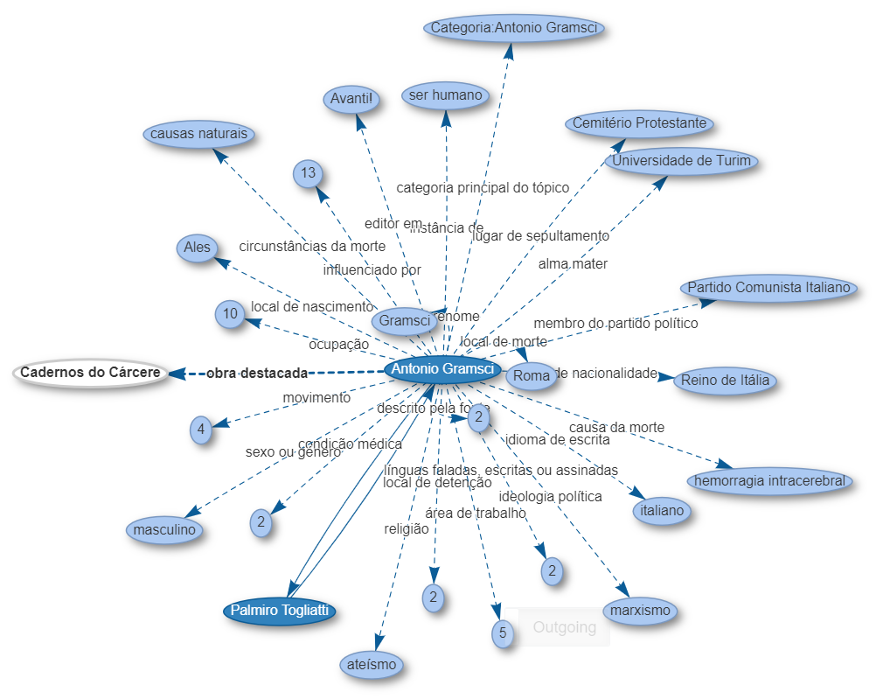

Fonte: WIKIDATA QUERY SERVICE (2023).

Disponível em: https://w.wiki/7HuF.

Os dados bibliográficos acerca das publicações sobre o pensamento gramsciano no Brasil, originalmente disponibilizados em formato de texto bruto em um arquivo PDF, serão transformados em dados estruturados utilizando metadados da Dublin Core, adequados à representação de conteúdos bibliográficos. Os dados serão coletados e tratados por meio de um script desenvolvido na linguagem Python e disponibilizados em um Caderno Jupyter, facilitando a reprodutibilidade do projeto e o reuso dos dados de pesquisa. Os dados estruturados, pós tratamento, serão publicados nos formatos CSV, JSON-LD e RDF, contendo dados e metadados adequados aos princípios FAIR (WILKINSON et al., 2016) e às boas práticas para dados na web (W3C, 2017), compondo um grafo de conhecimento (HOGAN et al., 2021) sobre a produção bibliográfica do pensamento gramsciano no Brasil, com especial destaque para as temáticas da subalternidade e da hegemonia.

Os recursos desenvolvidos ao longo da pesquisa, incluindo os dados coletados, os scripts de tratamento dos dados, os dados processados e a representação do grafo de conhecimento serão disponibilizados como um recurso educacional aberto nos repositórios do projeto, sob a licença CC BY 4.0, sendo permitidos assim a reutilização e a recombinação para qualquer finalidade, conforme detalhado no Plano de Gestão de Dados (PGD) da pesquisa (Anexo A).

**Etapas de execução da proposta - Cronograma de atividades:**

|  |  |  |  |  |  |  |  |  |  |  |  |  |
| --- | --- | --- | --- | --- | --- | --- | --- | --- | --- | --- | --- | --- |
| **Atividades** | **Meses** | | | | | | | | | | | |
| **1** | **2** | **3** | **4** | **5** | **6** | **7** | **8** | **9** | **10** | **11** | **12** |
| Estudo da língua italiana | **X** | **X** | **X** |  |  |  |  |  |  |  |  |  |
| Revisão metodológica | **X** | **X** | **X** |  |  |  |  |  |  |  |  |  |
| Pesquisa filológica |  | **X** | **X** | **X** | **X** | **X** |  |  |  |  |  |  |
| Elaboração do *knowledge graph* |  |  |  | **X** | **X** | **X** | **X** | **X** | **X** |  |  |  |
| Pesquisa bibliográfica e desenvolvimento do referencial teórico |  | **X** | **X** | **X** | **X** | **X** | **X** | **X** | **X** |  |  |  |
| Elaboração de artigos científicos para publicação |  |  |  |  |  |  | **X** | **X** | **X** | **X** | **X** |  |
| Elaboração do relatório final |  |  |  |  |  |  |  |  |  | **X** | **X** | **X** |

**Produtos esperados como resultado do projeto de pesquisa:**

Entre os benefícios esperados, destacam-se:

- Qualificação da docente para o desenvolvimento de planos de ensino e projetos de pesquisa e extensão;

- Desenvolvimento de uma linha de pesquisa sobre o pensamento gramsciano no Serviço Social, em conjunto com colegas de departamento também estudiosos da temática;

- Elaboração de relatórios e publicação de artigos científicos;

- Apresentação de trabalhos em congressos e eventos científicos nacionais e internacionais.

- Elaboração de um grafo de conhecimento (*knowledge graph*) como um recurso educacional aberto, contendo uma base de dados de acesso público, seguindo os princípios FAIR, para as publicações sobre o pensamento gramsciano no Brasil, a ser disponibilizado nos repositórios do GitHub, Zenodo e LattesData.

**Perspectivas concretas de colaborações internacionais durante a execução do projeto:**

Além das atividades de pesquisa propriamente dita, indicadas nos procedimentos metodológicos, a realização do pós-doutorado envolverá a disponibilidade da pesquisadora para realização de atividades acadêmicas diversas, em conformidade com o supervisor, bem como o intercâmbio com rede de pesquisadores do pensamento gramsciano e a participação em eventos e seminários científicos internacionais.

E, mais concretamente, articulação da pesquisadora com as atividades, eventos e pesquisas realizados no âmbito da International Gramsci Society (IGS-Itália) (https://www.internationalgramscisociety.org/) e da Universidade de Urbino Carlo Bo.

**Colaborações ou parcerias já estabelecidas no âmbito internacional para o desenvolvimento da proposta:**

A pesquisadora é membro da IGS-Brasil, o que a vincula à International Gramsci Society em âmbito internacional. Além disso, a pesquisa será desenvolvida com a colaboração/supervisão do professor Fabio Frosini, professor associado de História da Filosofia na Universidade de Urbino Carlo Bo, membro do comitê diretivo da IGS-Itália, da Assembleia da Fondazione Gramsci, do comitê científico da Fondazione Casa Gramsci, da comissão científica da Edição Nacional dos escritos de Antonio Gramsci. Dirige, em conjunto, o *International Gramsci Journal* e a coluna“Thinking in Extremes: Machiavellian Studies” (Leiden-Boston, Brill). Desde 2014 coordena o seminário permanente “Egemonia dopo Gramsci: una riconsiderazione”. Foi Professor Visitante na Universität Hamburg, l’École Normale Supérieure di Lyon e la Universidad Iberoamericana de Ciudad de México. Realizou ciclos de palestras e seminários em diversas universidades latinoamericanas, além de vasta bibliografia publicada na área.

**Envolvimento no projeto:** Pesquisadora responsável.

**Relevância da cooperação internacional proposta:**

Por se tratar de uma proposta de estudo filológico de um autor italiano, a possibilidade de acessar textos, arquivos e outros materiais em seu país de origem é fundamental. Concorre para isso a integração às atividades da International Gramsci Society - Itália e a inserção no Dipartimento di Studi Umanistici (DISTUM) da Università di Urbino Carlo Bo.

**Recursos financeiros de outras fontes aprovados para aplicação no projeto:**

Não há, até o momento, outras fontes de recursos financeiros aprovados para a aplicação do projeto.

**Disponibilidade de infraestrutura e de apoio técnico para o desenvolvimento do projeto:**

Estrutura física e humana do Departamento de Estudos Humanísticos, da Universidade de Urbino Carlo Bo, conforme Carta Convite em anexo (Anexo B).

**Resultado da busca em bases de propriedade intelectual relacionada ao tema do projeto:**

Pesquisa realizada nas seguintes bases de propriedade intelectual: Instituto Nacional da Propriedade Industrial (INPI); LATIPAT-Espacenet; WIPO - Search International and Nacional Patent Collections; USPTO - United States Patent and Trademark Office. Resultados das buscas em anexo (Anexo C).

**Referências**

ASSIS, Machado de. **Pai contra mãe**. *In*: ASSIS, Machado de. Obra completa Rio de Janeiro: Nova Aguilar, 1997, v. 2.

BARATTA, Giorgio. **Antonio Gramsci em contraponto: diálogos com o presente**. São Paulo: Editora Unesp, 2011.

CHAUDHRI, Vinay K. CHITTAR, Naren. GENESERETH, Michael. **An Introduction to Knowledge Graphs.** The Stanford AI Lab Blog. 2021. Disponível em: <http://ai.stanford.edu/blog/introduction-to-knowledge-graphs/> Acesso em 20 de agosto de 2023.

FERNANDES. Florestan. **As contradições do capitalismo depende**. In: _______. Em busca do socialismo. Últimos escritos & outros textos. São Paulo: Xamã, 1995. p.123-144.

FROSINI, Fabio. **Sul “marxismo” di Gramsci.** *In*: Consecutio Rerum Rivista Critica della postmodernitá, Roma, n. 5, 2013.

______, Fabio. **L’egemonia e i “subalterni”: utopia, religione, democrazia**. *In*: International Gramsci Journal, 2(1), 2016, 126-166.

GRAMSCI, Antonio. **Quaderni del carcere: edizione critica dell’Istituto Gramsci**. Turim: Giulio Einaudi, 2001 [1975].

_____, Antonio. **Cadernos do cárcere**, vol. 1. 9° ed. Rio de Janeiro: Civilização Brasileira, 2017.

______, Antonio. **Cadernos do cárcere**, vol. 6 [recurso eletrônico] 1. ed. Rio de Janeiro: Civilização Brasileira, 2017a.

______, Antonio. **Lettere dal carcere a cura di Francesco Giasi**. Einaudi, I Millenni, Torino, 2020.

HOGAN, Aidan; BLOMQVIST, Eva; COCHEZ, Michael; D’AMATO, Claudia; MELO, Gerard De; GUTIERREZ, Claudio; KIRRANE, Sabrina; GAYO, José Emilio Labra; NAVIGLI, Roberto; NEUMAIER, Sebastian; NGOMO, Axel-Cyrille Ngonga; POLLERES, Axel; RASHID, Sabbir M; RULA, Anisa; SCHMELZEISEN, Lukas; SEQUEDA, Juan; STAAB, Steffen; ZIMMERMANN, Antoine. **Knowledge Graphs**. ACM Computing Surveys, v. 54, n. 4, p. 71:1-71:37, 2 jul. 2021. <https://doi.org/10.1145/3447772>

JOSHI, Prateek. **Knowledge Graph – A Powerful Data Science Technique to Mine Information from Text (with Python code).** Publicado em 14 de outubro de 2019 e modificado pela última vez em 14 de junho de 2022. Disponível em: <https://www.analyticsvidhya.com/blog/2019/10/how-to-build-knowledge-graph-text-using-spacy/> Acesso em 20 de agosto de 2023.

MODONESI, Massimo. **Da subalternidade ao subalternismo: uma crítica gramsciana aos Subaltern Studies.** *In*: DEL ROIO, Marcos (org.). Gramsci: periferia e subalternidade. São Paulo: Editora da Universidade de São Paulo, 2017, p. 89-106.

SASAKI, Bryce Merkl. **Graph Databases for Beginners: Why Graph Technology Is the Future**. Neo4j, 12 de julho de 2018. Disponível em: <https://neo4j.com/blog/why-graph-databases-are-the-future/> . Acesso em 20 de agosto de 2023.

SEMERARO, Giovanni. **O protagonismo das periferias e dos subalternos na alternativa desenhada por Gramsci.** *In*: DEL ROIO, Marcos (org.). Gramsci: periferia e subalternidade. São Paulo: Editora da Universidade de São Paulo, 2017, p. 107-126.

SEMERARO, Giovanni (coord.). **Mapa Bibliográfico de Gramsci no Brasil**. 3° ed. International Gramsci Society - Brasil. 2019. Disponível em:

<https://storage.googleapis.com/production-hostgator-brasil-v1-0-9/739/971739/23GwhSwA/93b61e567faa4c7d906c5568c73acb77?fileName=IGS-Mapa-Bibliogr%C3%A1fico-de-Gramsci-no-Brasil-Site-Setembro-de-2019-1.pdf> Acesso em 20 de agosto de 2023.

W3C. **Data on the Web Best Practices**. 31 jan. 2017. Disponível em: <https://www.w3.org/TR/dwbp/> . Acesso em: 18 ago. 2023.

WILKINSON, Mark D; DUMONTIER, Michel; AALBERSBERG, IJsbrand Jan; APPLETON, Gabrielle; AXTON, Myles; BAAK, Arie; BLOMBERG, Niklas; BOITEN, Jan-Willem; DA SILVA SANTOS, Luiz Bonino; BOURNE, Philip E.; BOUWMAN, Jildau; BROOKES, Anthony J; CLARK, Tim; CROSAS, Mercè; DILLO, Ingrid; DUMON, Olivier; EDMUNDS, Scott; EVELO, Chris T; FINKERS, Richard; MONS, Barend. **The FAIR Guiding Principles for scientific data management and stewardship**. Scientific Data, v. 3, n. 1, p. 160018, 15 mar. 2016. <https://doi.org/10.1038/sdata> .2016.

# **ANEXO A -** **PLANO DE GESTÃO DE DADOS (PGD)**

**1. Coleção de dados**

**1.1 Tipo, formato e volume quanto dos dados coletados:**

Mapa Bibliográfico de Gramsci no Brasil - pesquisa realizada em 2016 (1ª ed.), 2018 (2ª ed.) e 2019 (3ª ed.) pela equipe do Núcleo de Estudos e Pesquisas em Filosofia, Política e Educação (NuFiPE/UFF). Trata-se do levantamento bibliográfico das obras que, no Brasil, discorrem acerca de Antonio Gramsci como referencial teórico e/ou a respeito de sua biografia.

O material é divulgado em formato textual, em um arquivo de tipo PDF, disponibilizado online na página da International Gramsci Society-Brasil[1] e compondo um volume de aproximadamente 2 mb.

**1.2 Quanto aos dados a serem criados:**

A base coletada em formato PDF será transformada em um dado estruturado (em formatos CSV, JSON-LD e RDF), seguindo os princípios FAIR, e disponibilizada em repositório com identificador persistente (DOI) e controle de versionamento (utilizando o repositório do projeto no Zenodo associado ao GitHub), contendo marcação com metadados de origem e proveniência de modo a assegurar informações sobre o ciclo de vida dos dados de pesquisa e a relação com a organização e a comunidade responsável pelo conteúdo (COX et al., 2021). Além disso, serão adicionados metadados descritivos sobre o conteúdo das publicações para utilização no grafo de conhecimento (*knowledge graph*) a ser produzido.

**1.3 Formatos e software para compartilhamento e acesso de longo prazo aos dados:**

Os dados coletados dispõem de um endereço (URL), mas ainda não contam com identificadores persistentes, controle de versionamento e metadados de proveniência e autoridade acionáveis por máquinas, como preconizado pelas boas práticas para dados na web, editadas como recomendação pela W3C (2017) e pelos princípios de dados FAIR, conforme indicado por Wilkinson et. al. (2016).

Em razão dessas lacunas, a pesquisa pretende transformar esses dados adotando um modelo de publicação compatível com os princípios FAIR, tanto para os dados e quanto para os metadados a serem trabalhados.

Os dados e as transformações realizadas serão organizados por meio de um script em Python e divulgados em um Caderno Jupyter nos repositórios do projeto (Zenodo e GitHub), facilitando a reprodutibilidade da pesquisa e o acesso de longo prazo.

**1.4 Sobre a reutilização dos dados:**

Os dados coletados podem ser reutilizados uma vez que foram publicados pela IGS-Brasil a qual tem, dentre suas finalidades estabelecidas em Estatuto (2015, p. 02), “[...] intercambiar informações relacionadas às suas pesquisas, aos seus projetos editoriais, às suas particulares perspectivas analíticas e suas atividades em geral dentro do universo do pensamento gramsciano” e “envidar esforços para garantir o acesso do público brasileiro à bibliografia gramsciana publicada em âmbito nacional e internacional”.

Os dados criados poderão ser reutilizados conforme a licença estabelecida para todos os conteúdos produzidos no âmbito desse projeto, a saber: [CC BY 4.0](https://creativecommons.org/licenses/by/4.0/deed.pt_BR) (<https://creativecommons.org/licenses/by/4.0/deed.pt_BR>).

**1.5 Obtenção e organização dos dados coletados**:

Os dados serão coletados e criados utilizando um script Python a ser disponibilizado por meio de um Caderno Jupyter, facilitando a reprodutibilidade da pesquisa e a reutilização dos dados. Será realizado download do arquivo PDF da URL [https://storage.googleapis.com/production-hostgator-brasil-v1-0-9/739/971739/23GwhSwA/93b61e567faa4c7d906c5568c73acb77?fileName=IGS-Mapa-Bibliogr%C3%A1fico-de-Gramsci-no-Brasil-Site-Setembro-de-2019-1.pdf](https://storage.googleapis.com/production-hostgator-brasil-v1-0-9/739/971739/23GwhSwA/93b61e567faa4c7d906c5568c73acb77?fileName=IGS-Mapa-Bibliogr%C3%A1fico-de-Gramsci-no-Brasil-Site-Setembro-de-2019-1.pdf,), e se seguirão as transformações necessárias para tornar os dados textuais brutos em dados estruturados e marcados com os metadados adequados aos princípios FAIR.

As pastas e arquivos serão nomeadas em formato de *slug* (texto em letras minúsculas separados por hífen), visando a fácil previsibilidade de URL/URI nos repositórios do projeto no GitHub e no Zenodo. Os arquivos dentro dos repositórios serão separados em pastas inicialmente da seguinte forma: arquivos do projeto (projeto), dados coletados (dados-coletados), Caderno Jupyter contendo os scripts em Python (caderno-jupyter), dados criados (dados-criados) e publicações (publicacoes). A estrutura prévia do repositório está disponível em: <https://github.com/emiliefaedo/gramsci-kg>.

O controle de versão será realizado por meio dos repositórios do GitHub e do Zenodo que já estão associados e dispõem de sistemas robustos de versionamento. Como conceito associado ao controle de versão será utilizado o modelo de versionamento semântico (Semantic Versioning 2.0.0 - <https://semver.org/>) para definir as versões dos arquivos.

O processo de garantia de qualidade, além da revisão por pares, especialistas na área, contará com a verificação de tipos de dados em Python, realizada por meio da biblioteca em Pydantic, a qual permite a validação dos dados de entrada e fornece um conjunto de validadores predefinidos para vários tipos de dados, incluindo strings, números e datas. Além de possibilitar a definição de validadores personalizados usando instrução interna. O processo também será documentado no Caderno Jupyter do projeto visando a possibilidade de reutilização em trabalhos derivados.

**2. Documentação e metadados**

Será utilizado como padrão para os metadados um subconjunto dos vocabulários da Dublin Core (<http://purl.org/dc/terms/)>, adequado à descrição de cada recurso bibliográfico disponibilizado no arquivo coletado. No desenvolvimento do trabalho, caso seja identificada a necessidade de metadados adicionais, será dada preferência aos conjuntos de metadados disponibilizados como recomendações pela W3C e aos identificadores publicados na Wikidata ([Wikidata identifiers](https://www.wikidata.org/wiki/Wikidata:Identifiers)), no intuito de facilitar a compreensão e o reuso dos dados em novas pesquisas.

Os metadados serão divulgados dentro dos objetos digitais gerados durante o projeto com a base de dados tratada para a elaboração do grafo de conhecimento da produção bibliográfica sobre o pensamento gramsciano no Brasil, em formato CSV, JSON-LD e RDF, com identificadores persistentes e metadados de proveniência e autoridade, alinhados com os princípios FAIR.   
 Destaca-se que os vocabulários de metadados do Dublin Core, as recomendações da W3C (PROV-O, SKOS, RDF, JSON-LD e outros) e os identificadores da Wikidata contam com vasta utilização e documentação por uma comunidade internacional e especializada na criação e curadoria de descritores, o que tende a facilitar com que os dados criados no âmbito deste projeto sejam lidos e interpretados no futuro.

**3. Ética e conformidade legal**

Os dados coletados estão publicados em acesso público, portanto, não haverá a necessidade de proteger a identidade de participantes, nem serão utilizados dados confidenciais. Os dados são de autoria da equipe do Núcleo de Estudos e Pesquisas em Filosofia, Política e Educação (NuFiPE/UFF) e estão publicados pela IGS-Brasil.

Quanto aos direitos autorais, os dados criados serão disponibilizados com licença que permite seu reuso para qualquer fim, desde que citada a fonte, uma vez que será utilizado para licenciamento de todos os conteúdos produzidos ao longo da pesquisa a licença **[Creative Commons Atribuição 4.0 Internacional (CC BY 4.0)](https://creativecommons.org/licenses/by/4.0/deed.pt_BR)**.

Esta licença permite que o trabalho seja copiado e redistribuído em qualquer suporte ou formato. Também permite que o trabalho seja adaptado, recombinado e transformado a partir do material produzido, para qualquer fim, mesmo que comercial. Tais características de licenciamento são compatíveis com os princípios de ciência aberta.

Não haverá período de embargo e restrição para os dados criados, uma vez que o conteúdo será disponibilizado, de forma versionada, à medida em que for sendo produzido.

Quanto aos direitos de propriedade intelectual, cumprindo os itens do edital, foi realizada pesquisa de busca com os termos da pesquisa nas seguintes bases de propriedade intelectual: Instituto Nacional da Propriedade Industrial (INPI); LATIPAT-Espacenet; WIPO - Search International and Nacional Patent Collections; USPTO - United States Patent and Trademark Office. O resultado das buscas consta como anexo no projeto de pesquisa e não infringem direitos de propriedade intelectual.

**4. Armazenamento e backup**

Uma vez que os dados da pesquisa serão coletados, tratados e criados a partir de um script Python usando um Caderno Jupyter, seu armazenamento e backup serão produzidos a cada ciclo de utilização, tendo os dados tratados e o script registrados diretamente no repositório do GitHub. As entregas parciais serão publicadas como um *release* no GitHub e espelhadas automaticamente no repositório do Zenodo, como já configurado (imagem a seguir):

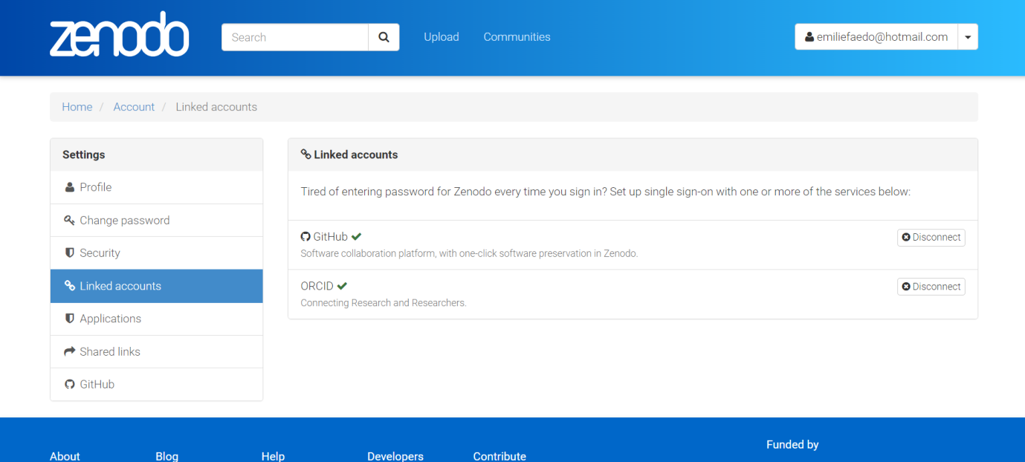

Além disso, será também gerada uma cópia local no laptop de trabalho, atualizada a cada nova modificação na árvore de arquivos do repositório do GitHub, usando a ferramenta de sincronização GitHub Desktop.

A responsável pelo backup e recuperação dos dados será a pesquisadora. Em caso de incidentes, os dados podem ser recuperados na máquina local ou no repositório do GitHub, bem como novamente produzidos por meio do script Python adequado à reprodutibilidade da pesquisa.

Quanto ao gerenciamento do acesso e segurança, reitera-se que não serão utilizados dados confidenciais. Os riscos para a segurança dos dados serão gerenciados por meio de login e senha na máquina de trabalho local e nos repositórios do GitHub e do Zenodo. Não haverá coleta de dados em campo e a pesquisa não conta com colaboradores, sendo de responsabilidade exclusiva da pesquisadora.

**5. Seleção e Preservação**

Além de serem depositados no repositório LattesData (CNPq), todos os dados criados serão preservados nos repositórios GitHub e Zenodo, conforme citado anteriormente, e serão mantidos enquanto estes repositórios estiverem disponíveis.

A previsibilidade de reuso dos dados criados se dá em diversas áreas do conhecimento, especialmente em pesquisas no campo das Ciências Humanas e Sociais que se dediquem a estudar o pensamento gramsciano no Brasil. Os códigos gerados no script em Python também poderão ser aproveitados de modo integral ou em partes, tanto para a realização de trabalhos similares com outras bases bibliográficas, quanto para o tratamento e validação dos dados para a publicação de outros grafos de conhecimento.

Os repositórios utilizados são mantidos por organizações comerciais (GitHub - Microsoft) e destinadas à pesquisa (Zenodo - CERN; LattesData - CNPq), sendo repositórios de livre acesso, sem custos para os usuários pesquisadores.

Além dos repositórios gerenciados diretamente pela pesquisadora, os dados e metadados postados no LattesData poderão contar com plano de preservação de longo prazo, a critério do CNPq, visando garantir a curadoria dos dados para além do período de execução e divulgação do projeto de pesquisa.

**6. Compartilhamento de dados**

Os dados serão disponibilizados ao longo da execução do projeto, à medida em que forem sendo trabalhados. O registro do DOI será atribuído sempre que necessário e também em cada *release* publicado no Zenodo, garantindo um identificador único e persistente para cada arquivo ou conjunto de arquivos do projeto. Destaca-se que o Zenodo dispõe de um recurso de atribuição de DOI, com controle de versão.

Por exemplo, o presente Plano de Gestão de Dados (PGD), já está publicado no Zenodo com o DOI da primeira versão do arquivo de trabalho (10.5281/zenodo.8256065, versão 0.1.0a) disponibilizado no endereço: <https://doi.org/10.5281/zenodo.8256065>, bem como as versões subsequentes.

No caso de arquivos que recebam DOI ou outros identificadores persistentes de origens diversas, o Zenodo permite indicar a referência externa no momento do upload, mantendo a relação de identificação persistente do recurso, alinhado às “Boas Práticas para Dados na Web” (W3C, 2017).

Tendo em visto que os dados coletados são públicos e que a pesquisa utilizará a licença CC BY 4.0 para todos os conteúdos produzidos, não haverá restrição de acesso no compartilhamento dos dados.

**7. Responsabilidades e Recursos**

A pesquisadora é a responsável exclusiva pela gestão dos dados da pesquisa e sua divulgação.

**Detalhes do projeto de pesquisa**

**Título:** O microcosmo dos subalternos: elementos para pensar a subalternidade brasileira.

**Resumo:** As elaborações contemporâneas do pensamento de Antonio Gramsci, considerado teórico clássico do marxismo, fornecem indubitável contributo à compreensão crítica de questões sociopolíticas hodiernas relacionadas, por exemplo, à produção e reprodução da dominação hegemônica de classes, bem como da subalternidade em suas diversas e complexas dimensões. No que tange à presente proposta de pesquisa, o que se propõe é avançar na compreensão filológica do par categorial subalternidade/hegemonia. Mais especificamente, estudar o desenvolvimento dos *critérios metodológicos* acerca das experiências e práticas da subalternidade produzida pela dominação hegemônica. E, a partir disso, tematizar os desenvolvimentos gramscianos em torno da subalternidade, em uma abordagem interseccional da dominação de classes, raça e gênero no Brasil. Parte-se da hipótese de que a subalternidade é produzida pela dominação hegemônica e, por isso, a história dos subalternos é episódica, por vezes desagregada, mas, apesar disso, há movimentações e “rupturas moleculares” que não podem ser desconsideradas, pelo contrário, devem ser estudadas, divulgadas, depuradas e ampliadas. Apresenta-se, desse modo, um conjunto de questões preliminares que norteiam o problema de pesquisa: a noção de subalternidade, desenvolvida por Gramsci, configura-se como um novo conceito de classe? Quem são os subalternos na obra gramsciana? E no Brasil? Quem são e como estudar os subalternos em tematização com a realidade brasileira? E para quê? Metodologicamente, o que se propõe é uma reconstrução filológica do termo, e, em um exercício de tradutibilidade, avançar na investigação das particularidades da subalternidade brasileira, em seus contornos de país de capitalismo dependente e na singularidade de seus grupos sociais subalternos, inseridos na luta hegemônica. De modo a organizar a representação da problemática apontada, será produzido um grafo de conhecimento (*knowledge graph*), como um recurso educacional aberto, das publicações sobre o pensamento gramisciano no Brasil, com destaque para as categorias subalternidade e hegemonia.

**Palavras-chave:** Antonio Gramsci, subalternidade, hegemonia, *knowledge graph*.

**Instituição executora:** Universidade Federal Fluminense.

**Vigência:** 01 de janeiro de 2024 a 31 de dezembro de 2024.

**Recursos financeiros:** recursos financeiros disponibilizados integralmente pelo CNPq.

**Chamada e número do processo**: Chamada Pública MCTI/CNPq nº 14/2023 - Apoio a Projetos Internacionais de Pesquisa Científica, Tecnológica e de Inovação. Projeto individual para doutores com até 10 anos de conclusão do doutoramento. Número do processo: 441049/2023-0.

**Área do conhecimento:** Teoria Política

**Hipótese de pesquisa/objetivo dos dados**: A hipótese da pesquisa, bem como seu objetivo, considera que seja possível tematizar a noção gramsciana de subalternidade em uma abordagem interseccional da dominação de classe, raça e gênero no Brasil, especialmente no que concerne às possibilidades metodológicas de estudo dos subalternos.

**Autoria**: Emilie Faedo Della Giustina (pesquisadora responsável)

1. **mail**: [emiliefaedo@hotmail.com](mailto:emiliefaedo@hotmail.com)

**ID Lattes:** 8900673299422814 / <http://lattes.cnpq.br/8900673299422814>

**ORC ID:** <https://orcid.org/0000-0003-1966-9989>

**Instituição responsável pelos dados:** Universidade Federal Fluminense - UFF.

**Telefone de contato:** +55 (42) 99959-8366

**Importante: O proponente declara que deu ciência, a todos os envolvidos na geração ou coleta de dados, do compromisso de depósito dos dados de pesquisa no repositório LattesData e que todos estão de acordo.**

**REFERÊNCIAS**

COX, SJD; GONZALEZ-BELTRAN, AN; MAGAGNA B; MARINESCU M-C. **Ten simple rules for making a vocabulary FAIR**. PLoS Comput Biol 17(6): e1009041, 2021. <https://doi.org/10.1371/journal.pcbi.100904>

INTERNATIONAL GRAMSCI SOCIETY. **Estatuto da International Gramsci Society - Brasil**. 2015. Disponível em <https://storage.googleapis.com/production-hostgator-brasil-v1-0-9/739/971739/23GwhSwA/8c29ddaa51774557afaeab3af18f4732?fileName=Estatuto%20IGS.pdf> . Acesso em 17 de agosto de 2023.

WILKINSON, M; DUMONTIER, M; AALBERSBERG, I. et al. **The FAIR Guiding Principles for scientific data management and stewardship.** Sci Data 3, 160018, 2016. <https://www.nature.com/articles/sdata201618>

W3C. **Data on the Web Best Practices.** 2017. Disponível em: <https://www.w3.org/Translations/DWBP-pt-BR/> . Acesso em 17 de agosto de 2023.

**ANEXO B - CARTA CONVITE**

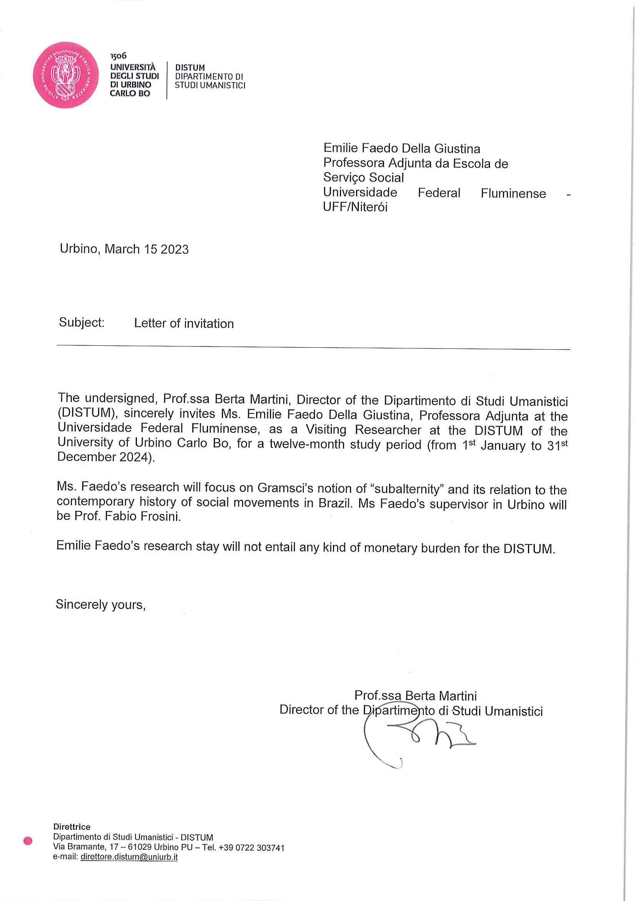

**ANEXO C - BUSCA EM BASES DE PROPRIEDADE INTELECTUAL**

1. Disponível em: <https://storage.googleapis.com/production-hostgator-brasil-v1-0-9/739/971739/23GwhSwA/93b61e567faa4c7d906c5568c73acb77?fileName=IGS-Mapa-Bibliogr%C3%A1fico-de-Gramsci-no-Brasil-Site-Setembro-de-2019-1.pdf>